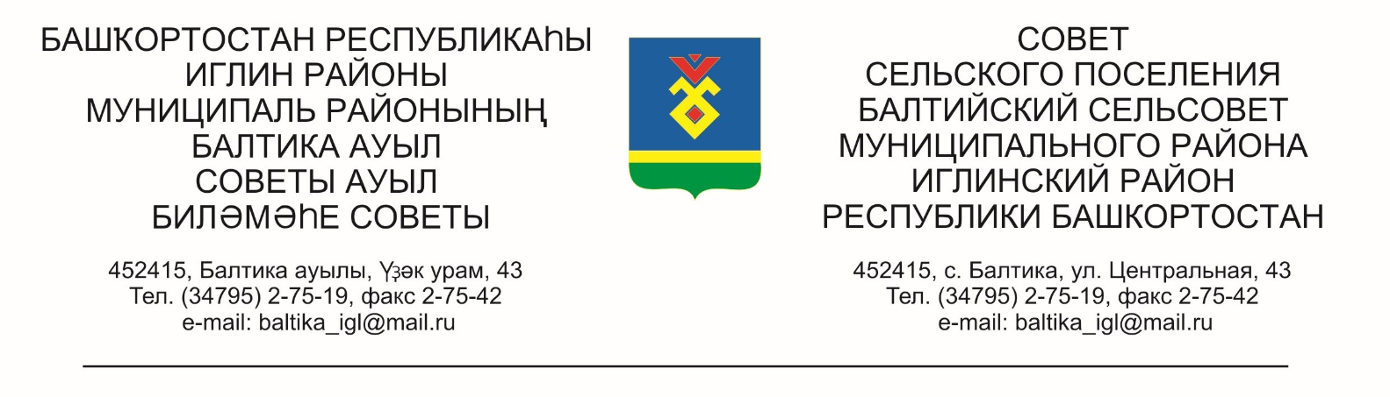
КАРАР РЕШЕНИЕ
«23» декабрь 2025-й № 289 «23» декабря 2025 г.

Об утверждении проекта планировки и межевания территории в отношении земельного участка с кадастровым номером 02:26:060701:ЗУ1, расположенного по адресу: Республика Башкортостан, Иглинский район, д. Ленинское, ул. Садовая, д.19.

Заслушав и обсудив информацию о проекте планировки и межевания территории в отношении земельного участка с кадастровым номером 02:26:060701:ЗУ1, расположенного по адресу: Республика Башкортостан, Иглинский район, д.Ленинское, ул.Садовая, д.19, на основании протокола проведения публичных слушаний от 12.12.2025 года, Совет сельского поселения Балтийский сельсовет муниципального района Иглинский район Республики Башкортостан РЕШИЛ:

1. Проект планировки и межевания территории в отношении земельного участка с кадастровым номером 02:26:060701:ЗУ1, расположенного по адресу: Республика Башкортостан, Иглинский район, д.Ленинское ул. Садовая,д.19 утвердить согласно приложениям 1, 2.
2. Обнародовать настоящее решение на официальном сайте сельского поселения Балтийский сельсовет муниципального района Иглинский район Республики Башкортостан и на информационном стенде в здании администрации сельского поселения Балтийский сельсовет по адресу: с. Балтика, ул. Центральная, д.43.
3. Контроль за исполнением настоящего решения возложить по Постоянную комиссию Совета сельского поселения Балтийский сельсовет муниципального района Иглинский район Республики Башкортостан по развитию предпринимательства, земельным вопросам, благоустройству и экологии (председатель комиссии Поколо А.В.).

Глава сельского поселения И.М. Бугвин

